**TIẾT 43: BÀI TẬP CUỐI CHƯƠNG III**

Thời gian thực hiện: 1 tiết

**I.** **MỤC TIÊU**:

**1. Kiến thức:**

***-*** Tổng hợp, kết nối các kiến thức của nhiều bài học nhằm giúp HS ôn tập toàn bộ kiến thức của chương.

- Giúp HS củng cố, khắc sâu những kiến thức đã học.

**2. Năng lực**

**- Năng lực riêng:**

**+** Nâng cao các kĩ năng đã hoàn thành trước đó.

+ Giúp HS trong việc giải và trình bày giải toán.

**- Năng lực chung:** Năng lực tư duy và lập luận toán học; năng lực giao tiếp toán học tự học; năng lực giải quyết vấn đề toán học, năng lực tư duy sáng tạo, năng lực hợp tác.

**3. Phẩm chất**

**- Phẩm chất:** Bồi dưỡng hứng thú học tập, ý thức làm việc nhóm, ý thức tìm tòi, khám phá và sáng tạo cho HS => độc lập, tự tin và tự chủ.

**II. THIẾT BỊ DẠY HỌC VÀ HỌC LIỆU**

**1 - GV:** SGK, giáo án tài liệu, PPT

**2 - HS** : SGK; đồ dùng học tập; sản phẩm sơ đồ tư duy theo tổ GV đã giao từ buổi học trước.

**III. TIẾN TRÌNH DẠY HỌC**

**A. HOẠT ĐỘNG KHỞI ĐỘNG (MỞ ĐẦU)**

**a) Mục tiêu:**

Giúp HS tổng hợp, liên kết kiến thức của các bài học từ Bài 13->Bài 17.

**b) Nội dung:** HS trình bày phần chuẩn bị của mình, các HS khác chú ý lắng nghe, nhận xét và cho ý kiến.

**c) Sản phẩm:** Sơ đồ tư duy đầy đủ nội dung kiến thức từ Bài 1 -> Bài 7 một cách đầy đủ, ngắn gọn, trực quan.

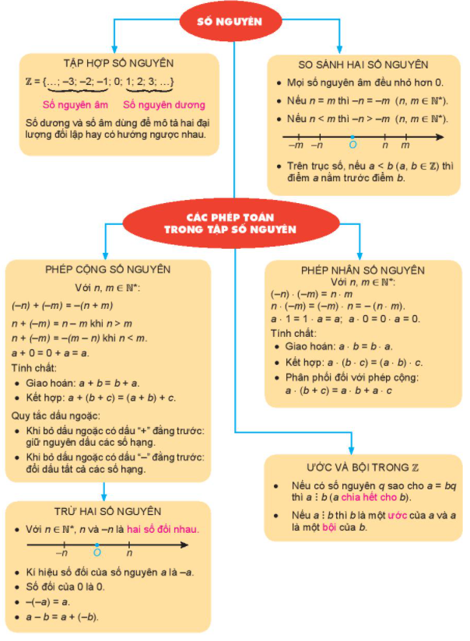

**d) Tổ chức thực hiện:**

**- Bước 1: Chuyển giao nhiệm vụ:**

+ GV gọi HS trình bày

**- Bước 2: Thực hiện nhiệm vụ:** HS trình bày, các HS khác chú ý lắng nghe để đưa ra nhận xét, bổ sung.

**- Bước 3: Báo cáo, thảo luận:** HS trao đổi, nhận xét và bổ sung nội dung

**- Bước 4: Kết luận, nhận định:** GV đánh giá kết quả củA HS, trên cơ sở đó cho các em hoàn thành bài tập.

**B.** **HÌNH THÀNH KIẾN THỨC MỚI**

**C. HOẠT ĐỘNG LUYỆN TẬP**

**a) Mục tiêu:** Học sinh củng cố lại kiến thức thông qua một số bài tập.

**b) Nội dung:** HS dựa vào kiến thức đã học vận dụng làm BT

**c) Sản phẩm:** Kết quả của HS.

**d) Tổ chức thực hiện:**

- *GV yêu cầu HS chữa bài tập* **Bài 3.52** (2HS lên bảng)**; 3.53** (3HS lên bảng)**; 3.54** ( 2HS lên bảng) .

*- HS tiếp nhận nhiệm vụ, hoàn thành bài tập và lên bảng trình bày.*

**Bài 3.52 :**

a) S = {x $∈$ Z| -5<x $≤$ 5} = { -4 ; -3 ; -2 ; -1 ; 0 ; 1 ; 2 ; 3 ; 4 ; 5}

Tổng các phần tử trong tập S = 5

b) T = { x $∈$ Z| -7 $≤$ x<1}= {-7 ; -6 ;-5 ; -4 ; -3 ; -2 ; -1 ; 0}

Tổng của các phần tử trong tập T = (-7) + (-6) + (-5) + (-4) + (-3) + (-2) + (-1) + 0 = -28

**Bài 3.53 :**

a) 15. (-236) + 15.235 = 15. ( -236 + 235) = 15.(-1) = -15

b) 237. (-28) + 28.137 = 28. (-237 + 137) = 28. (-100) = -2800

c) 38.(27-44) -27. (38-44) = 38.27 -38.44 -27.38 + 27.44 = 44. (-38 + 27) = 44. (-11) = -484

**Bài 3.54 :** P = (-35).x – (-15).37

a) x = 15 => P = (-35). 15 + 15.37= 15.(-35 +37) = 15.2 = 30

b) x = -37 => P = (-35) . (-37) + 15.37 = 37. ( 35 +15) = 37.50 = 1 850

*- HS nhận xét, bổ sung và giáo viên đánh giá tổng kết bài làm của HS và lưu ý HS những lỗi hay mắc.*

**D. HOẠT ĐỘNG VẬN DỤNG**

**a) Mục tiêu:** Học sinh thực hiện làm bài tập vận dụng để củng cố kiến thức và áp dụng kiến thức vào thực tế đời sống.

**b) Nội dung:** HS sử dụng SGK và vận dụng kiến thức đã học để hoàn thành bài tập.

**c) Sản phẩm:** Kết quả của HS.

**d) Tổ chức thực hiện:**

*- GV yêu cầu HS trình bày miệng các bài tập:* **Bài 3.50 ; 3.51 ; 3.55 ; 3.56**

**Bài 3.50 :**

a) Ở nơi lạnh nhất thế giowis, nhiệt độ có thể xuống đến -60oC.

b) Do dịch bệnh, một công ty trong một tháng đã thu về -2 000 000 đồng.

**Bài 3.51: a> 0 ; b<0 ; c $≥$ 1 ; d $≤$-2**

* + Các số dương là ; a ; c
  + Các số âm là : b ; d

**Bài 3.55 :**

a) Ví dụ : a = 5 ; b = -15 => hiệu a – b = 10 > a ; b.

b) Ví dụ : a = -12 ; b = -2 => hiệu a – b = -10 ; a < -10 < b

**Bài 3.56:**

Tích của 15 số đã cho có thể nhóm thành 3 nhóm, mỗi nhóm có 5 thừa số. Theo đề, tích của các số trong mỗi nhóm đều là số âm. Vậy tích của 15 số đã cho bằng tích của ba số âm nên nó có dấu âm.

*- GV nhận xét, đánh giá, chuẩn kiến thức.*

**\* HƯỚNG DẪN VỀ NHÀ**

- Ôn lại toàn bộ nội dung kiến thức đã học.

- Hoàn thành nốt các bài tập còn thiếu trên lớp.